

Billy Nguyen

04.06.2018  I.FA-P3B

Manuel utilisateur

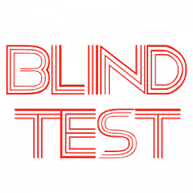

Table des matières

Introduction 2

Comment utiliser Blindtest 2

## Introduction

Avec le site « Blind Test », vous pourrez faire des quizz dits « blindtest », c’est-à-dire, vous écouterez un extrait de chanson et vous devinerez de quelle chanson l’extrait provient. Ou alors, vous verrez une image et devinerez qui est la personne sur l’image.

## Comment utiliser Blindtest

|  |  |
| --- | --- |
|  | **Se connecter.**   1. Entrer son identifiant. 2. Entrer son mot de passe. 3. Cliquer sur « Connexion ». |
|  |  |
|  | **S’inscrire.**   1. Entrer le nom, le pseudo, l’email et le mot de passe. Le mot de passe doit être confirmé. L’image de profil n’est pas obligatoire. 2. Cliquer sur « S’inscrire » quand les champs sont remplis. 3. Le bouton « Retour » nous ramène à la page d’accueil. Une fois inscrit, le site redirige vers la page d’accueil. |
|  | **Paramétrer les questions.**   1. Choisir de la durée de chaque question. 2. Choisir le type de question : Chant ou Image. 3. Choisir le nombre de questions. 4. Valider en cliquant sur « Démarrer le quizz » |
|  | **Jouer.** |
|  | 1. Régler le volume. 2. Choisir la réponse. 3. Valider en cliquant sur « Suivant ». |
|  |  |
|  | 1. Changer sa photo de profil. |